中国铁矿石价格指数（CIOPI）
中国钢铁工业协会 2019年1月16日印发

一、进口铁矿石价格（OPI）
1月16日，直接进口铁矿石62%品位干基粉矿到岸价格为72.31美元/吨（即1.1663美元/吨度），环比每吨下降0.06美元，降幅为0.08%，当月平均价格为71.47美元/吨。
1月16日，现货贸易进口铁矿石62%品位干基粉矿人民币含税价格为619.59元/吨，环比每吨下降1.63元，降幅为0.26%，当月平均价格为615.71元/吨。
1月16日，直接进口铁矿石58%品位干基粉矿到岸价格为63.40美元/吨（即1.0931美元/吨度），环比每吨上升0.13美元，升幅为0.21%；当月平均价格为62.25美元/吨。
1月16日，现货贸易进口铁矿石58%品位干基粉矿人民币含税价格为528.23元/吨，环比每吨上升2.15元，升幅为0.41%，当月平均价格为517.95元/吨。
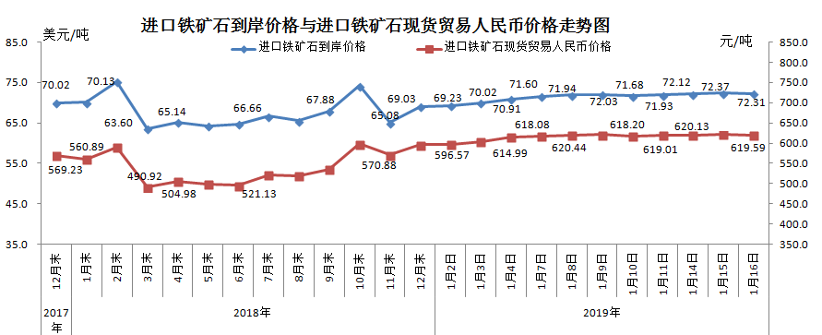
二、国产铁矿石价格
1月16日，国产铁矿石62%品位干基铁精矿含税价格为621.73元/吨，环比每吨上升1.60元，升幅为0.26%；比进口铁矿石高2.14元/吨，升幅为0.35%；当月平均价格为619.92元/吨，比进口铁矿石高4.21元/吨，升幅为0.68%。
1月16日，国产铁矿石65%品位干基铁精矿含税价格为689.11元/吨，环比每吨上升1.81元，升幅为0.26%；当月平均价格为688.70元/吨。
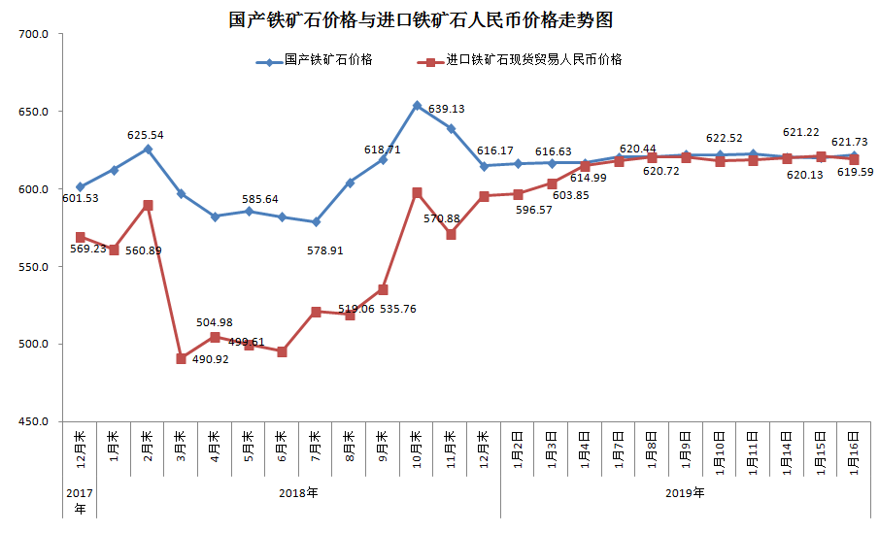三、中国铁矿石价格指数（CIOPI）
1月16日，中国铁矿石价格指数（CIOPI）264.29点，环比下降0.11点，降幅为0.04%。其中：国产铁矿石价格指数为241.62点，环比上升0.62点，升幅为0.26%；进口铁矿石价格指数为267.72点，环比下降0.22点，降幅为0.08%。
